Установка Kali Linux.
Проект этап 1
Рыбалко Тимофей Александрович
Основы информационной безопасности

Цель работы

Цель
- Установка дистрибутива Kali Linux на виртуальную машину

Скриншоты и описание действий

1. Установка дистрибутива
- Действие: Установка дистрибутива Kali Linux на виртуальную машину с сайта https://www.kali.org/
- Скриншот: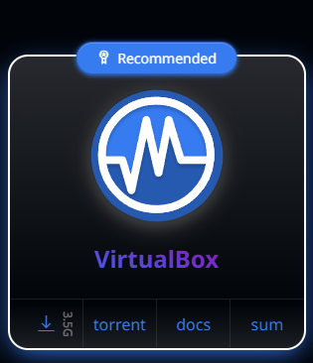
Установка дистрибутива

2. Добавление дистрибутива в виртуальную машину
- Действие: Нажимаем добавить и появляется дистрибутив Kali:
- Скриншот: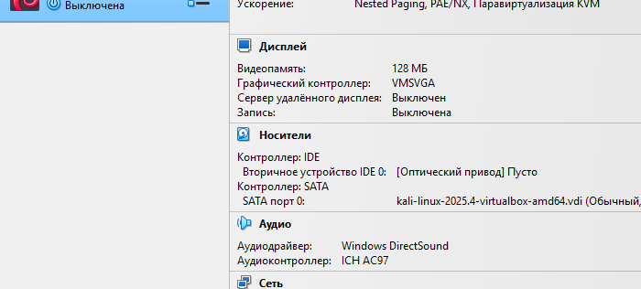
Добавление дистрибутива

3. Вход в ОС
- Действие: Вводим логин и пароль и входим в систему
- Скриншот: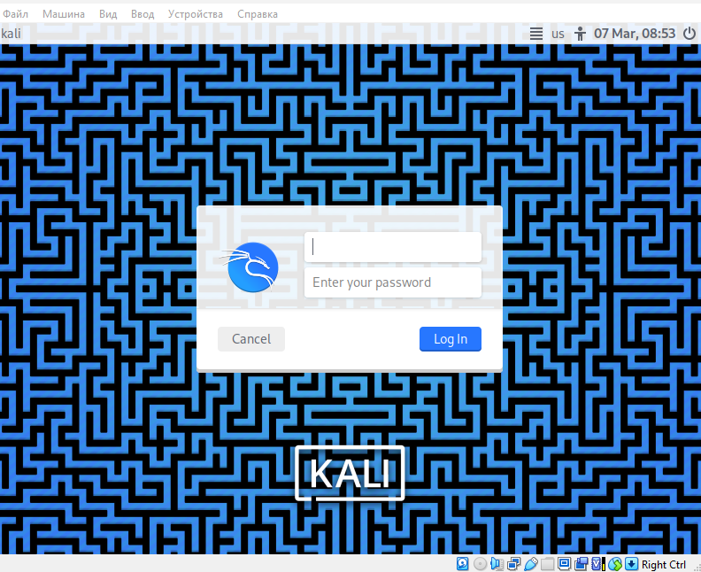
Вход в ОС

Заключение
- В ходе выполнения первого этапа проектной работы был установлен дистрибутив Kali Linux.

